Presseinformation

Die MetalDecoJET nimmt die Produktion in Spanien auf
  - Spanischer Blechdruckspezialist Litalsa ist erster kommerzieller Anwender
- Erfolgreiche Produktionsübergabe an den Kunden
- Entwickelt für industrielle Produktionsbedingungen
- Lebensmittelechte, ungiftige wasserbasierte Tinten
Stuttgart, 23.7.2019
Der spanische Blechdruckspezialist Litalsa arbeitet mit den weltweit größten Verpackungsherstellern zusammen und bietet ihnen Lackier- und Offsetdruckdienstleistungen von hoher Qualität auf Metalltafeln an, die die Kunden in eine Vielzahl von Behältern und Verschlüssen verwandeln: von klassischen Blechdosen für Lebensmittel über Aerosoldosen, dekorative Verpackungen, Twist Off-Verschlüsse und Kronkorken.
Auf der Suche nach Möglichkeiten, die immer größer werdende Vielfalt an unterschiedlichen Aufträgen bei gleichzeitig sinkenden Losgrößen zu bewältigen und seinen Kunden die Dienstleistungen anzubieten, die notwendig sind, um ihre Markteinführungszeit zu verkürzen, suchten Litalsa CEO Juan Inchausti und seine Druck- und Prepress-Spezialisten nach Anbietern von digitalen Druckmaschinen, die den hohen Anforderungen der Metallverpackungsindustrie gerecht werden können.
Schon bald war klar, dass es nicht an der Druckqualität selbst fehlte - viele Anbieter boten hochwertigen Druck an -, sondern dass die Verarbeitungseigenschaften der UV-Tinten immer wieder zu Problemen führten: Farbschichten, die bis zu 10-mal dicker waren als im Offsetdruck, raue Oberflächen, die mit zusätzlichen Lackierdurchgängen abgedeckt werden mussten, splitternde Farben, die abfallen und das Lebensmittel in den herzustellenden Behältern verunreinigen könnten, fehlende Lebensmittelkonformität und Temperaturstabilität der Pigmente und so weiter.
Lebensmittelechte, ungiftige wasserbasierte Tinten
So war es auch für Litalsa ein überraschend neuer Ansatz für den Digitaldruck auf Verpackungsblech, den der Metalldekorationsspezialist Koenig & Bauer MetalPrint zur METPACK 2017 präsentierte: Die Verwendung von lebensmittelechten, ungiftigen, wasserbasierten Tinten auf nichtsaugendem Untergrund in Kombination mit einem Maschinendesign, das für industrielle Produktionsbedingungen geeignet war.
Nach der Begutachtung von Druckmustern und eingehender Prüfung des Maschinenkonzepts der MetalDecoJET, das sich unter anderem dadurch auszeichnet, dass es perfekt auf die im Blechdruck üblichen Tafelformate angepasst ist, entschloss sich Litalsa, eine Vereinbarung mit Koenig & Bauer MetalPrint zu treffen, um der erste kommerzielle Anwender dieser einzigartigen wasserbasierten Inkjet-Technologie zu werden.
In den kommenden Monaten wurde das auf der Messe präsentierte Digitaldruckwerk zu einer industriell tauglichen Produktionslinie erweitert, die aus automatischem Anleger, Vorbehandlungs-, Druck, Trocknungs- und Stapelsystemen aufgebaut ist und damit das erste dediziert für den Blechdruckmarkt entwickelte Digitaldrucksystem darstellt.
In dieser Designphase arbeitete das Entwicklungsteam um Product Line Manager Rainer Simon intensiv an der weiteren Verbesserung der Druckqualität und der Stabilisierung der Prozessparameter, die letztendlich die Produktivität eines solchen Systems ausmachen.
Diese Arbeit wurde mit dem erfolgreichen Werksabnahmetest Ende 2018 in Stuttgart belohnt, bei dem die Druckqualität von mehr als 10 verschiedenen Aufträgen von CEO Juan Inchausti und dem Vorstufenverantwortlichen David Valencia als vergleichbar mit dem Offsetdruck und damit als verkaufsfähige Produktion bewertet wurde.
Auch an anderer Stelle erregte die hohe Druckqualität und die guten Verarbeitungseigenschaften kürzlich Aufmerksamkeit: Im Auftrag der thyssenkrupp Rasselstein haben die Firmen Pirlo Verpackungen und die Koenig & Bauer-MetalPrint digital bedruckte Stülpdeckeldosen für die Teilnehmer des Rasselstein Future Symposiums 2019 hergestellt.
Erfolgreiche Produktionsübergabe an den Kunden
Doch zurück zu dem spanischen Vorzeigebetrieb Litalsa. Nach der erfolgreichen Werksabnahme bereitete man sich in Oyon auf die Lieferung und Installation der MetalDecoJET vor und so konnte das Team aus Stuttgart die Produktionslinie zügig aufstellen und in Betrieb nehmen. Bereits Anfang Juli wurde die Linie dann zur Produktion an den Kunden übergeben.
Zur Zeit findet das Training an der Maschine statt, bei dem Koenig & Bauer Druckingenieur Manuel Weiler das Vorstufen-Team von David Valencia mit der Bedienung der Maschine und dem Handling der Druckdaten vertraut macht. Dazu werden z.B. aktuell auf den Offsetmaschinen laufende Aufträge zusätzlich auf der MetalDecoJET gedruckt, um dabei die erforderlichen Anpassungen im bisher praktizierten Farbmanagement und dem digitalen Workflow zu erarbeiten und zu dokumentieren.
Und die Ergebnisse können sich sehen lassen: Für die Kunden, die im Rahmen der Werksführung durch die vorbildlich organisierte Litalsa-Fabrik auch zur MetalDecoJET geführt werden, ist es vor allem durch den offsetähnlichen Farbauftrag oft unmöglich, die digitale von der analogen Produktion zu unterscheiden.
Diese Vergleichbarkeit ist es auch, die es Litalsa erlaubt, die MetalDecoJET für die Vorserienproduktionen und Marketingaktionen seiner Kunden einzusetzen, bei denen es in der Entwurfsphase darauf ankommt, Entwürfe sofort auf dem Blech zu begutachten, Designänderungen blitzschnell umzusetzen und dann in kleinen Auflagen drucken zu können. Nach dem erfolgreichen Feldtest können die Layouts dann ohne Probleme in den üblichen Auflagen auf die konventionellen Offsetmaschinen übernommen werden. Auf diese Weise steht die MetalStar3 des Kunden voll für die Volumenaufträge zur Verfügung und wird nicht mehr durch die zahlreichen Rüst- und Anlaufvorgänge ausgebremst.
Es wird interessant sein, zu sehen, wie die Kunden von Litalsa dieses neue Angebot annehmen und die dadurch neu gewonnene Flexibilität für sich nutzen werden. Wir gehen auf jeden Fall davon aus, dass die Marketingspezialisten bereits in den Startlöchern stehen, um bisher im Blechdruck nicht darstellbare Individualisierungs- oder Mass-Customisation-Anwendungen zusammen mit Litalsa auf der MetalDecoJET zu realisieren.

Foto 1
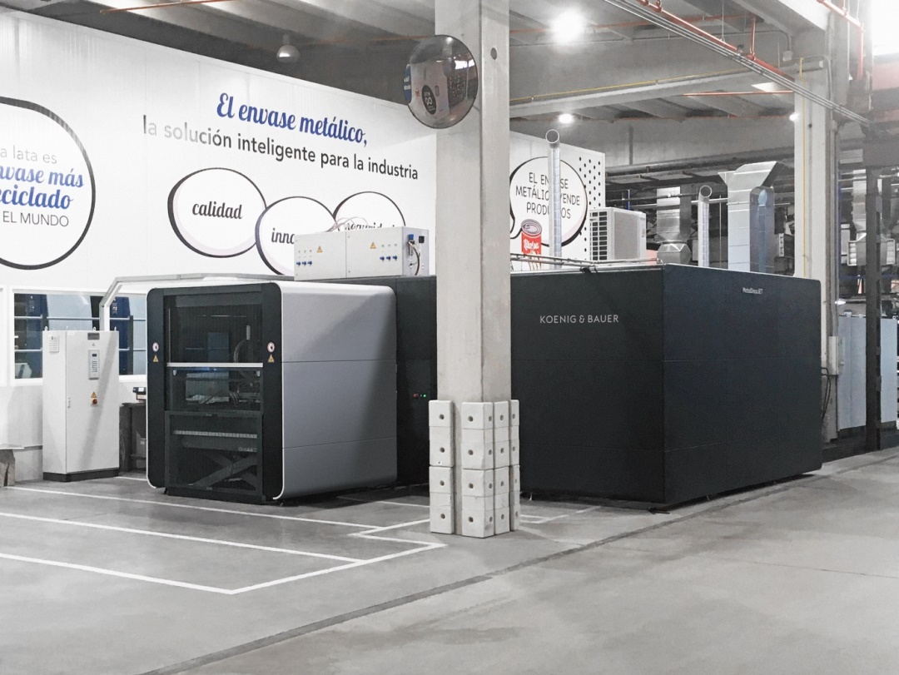
Die erste, beim spanischen Blechdruckspezialisten Litalsa, installierte MetalDecoJET
Foto 2
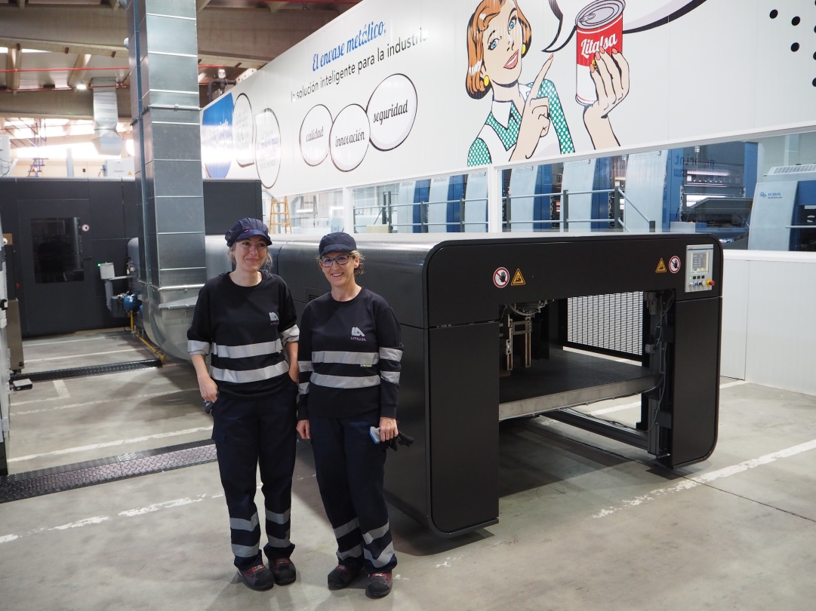
Die beiden Druckerinnen werden zur Zeit an der MetalDecoJET geschult

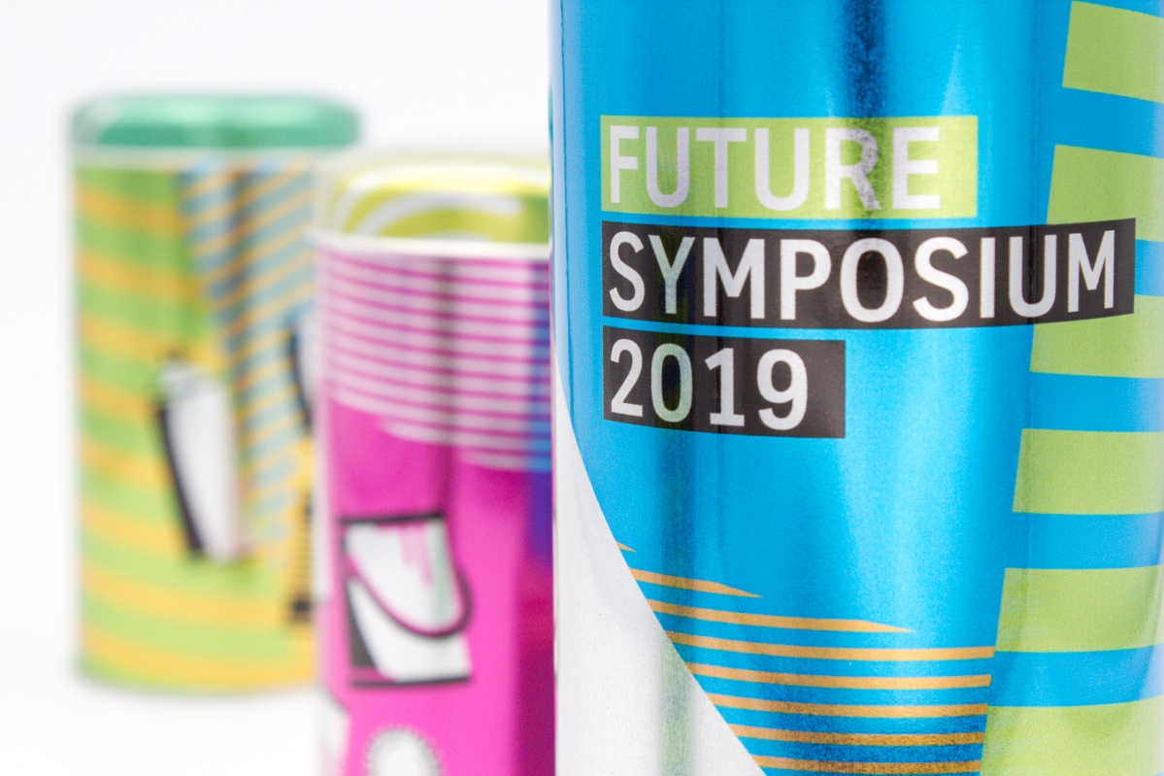
Auf der MetalDecoJET digital bedruckte Dosen für das Future Symposium bei Thyssen Krupp Rasselstein.

Ansprechpartner für die Presse
Koenig & Bauer MetalPrint GmbH
Ursula Bauer
Marketing & Corporate Communications
T +49 711 69971-859
M ursula.bauer@kba-metalprint.de

Über Koenig & Bauer
Koenig & Bauer ist der älteste Druckmaschinenhersteller der Welt mit dem breitesten Produktprogramm der Branche. Seit über 200 Jahren unterstützt das Unternehmen die Drucker mit innovativer Technik, passgenauen Verfahren und vielfältigen Services. Das Portfolio reicht von Banknoten über Karton-, Folien-, Blech- und Glasverpackungen bis hin zum Bücher-, Display-, Kennzeichnungs-, Magazin-, Werbe- und Zeitungsdruck. Offset- und Flexodruck bei Bogen und Rolle, wasserloser Offset, Stahlstich-, Simultan- und Siebdruck oder digitaler Inkjetdruck – in fast allen Druckverfahren ist Koenig & Bauer zu Hause und häufig führend. Im Geschäftsjahr 2018 erwirtschafteten die 5.700 hoch qualifizierten Mitarbeiterinnen und Mitarbeiter weltweit einen Jahresumsatz von über 1,2 Milliarden Euro.
Weitere Informationen unter www.metalprint.koenig-bauer.com
www.koenig-bauer.com

